ОКРУГЛИ СТО
БЕОГАРД – 16. април 2018. године. Министарство државне управе и локалне самоуправе, уз подршку Мисије ОЕБС-а у Републици Србији, организовало је јавну расправу о Нацрту закона о изменама и допунама Закона о националним саветима националних мањина.
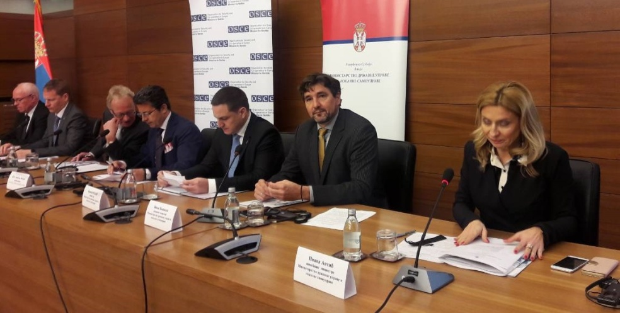
Јавна расправа у поступку припреме Закона о изменама и допунама Закона о националним саветима националних мањина одржана је у Клубу посланика на којој су своје учешће узели представници релевантних државних органа, националних савета националних мањина, организација цивилног друштва, представници стручнe јавности, међународне заједнице и друге заинтересоване стране.
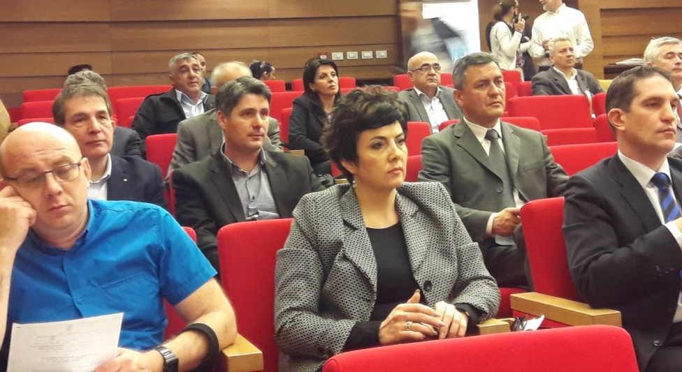
Учешће у јавној расправи о Нацрту закона о изменама и допунама Закона о националним саветима националних мањина узели су и начелници управних Округа са територије Републике Србије.

* Сви медији који преузму вест или фотографију (или и једно и друго) са сајта Борског управног округа у обавези су да наведу извор. Уколико је пренета интегрална вест, у обавези су да наведу извор и поставе линк ка тој вести.

